Arbeitsbereich, Arbeitsplatz, Tätigkeit
Arbeitsbereich........................................... |  | Tätigkeit...........................................
Arbeitsplatz...........................................
Gefahrstoffbezeichnung
caraform active
enthält: Natriumalkylbenzolsulfonat; Natriumhydroxid; Dinatriummetasilikat
Gefahren für Mensch und Umwelt
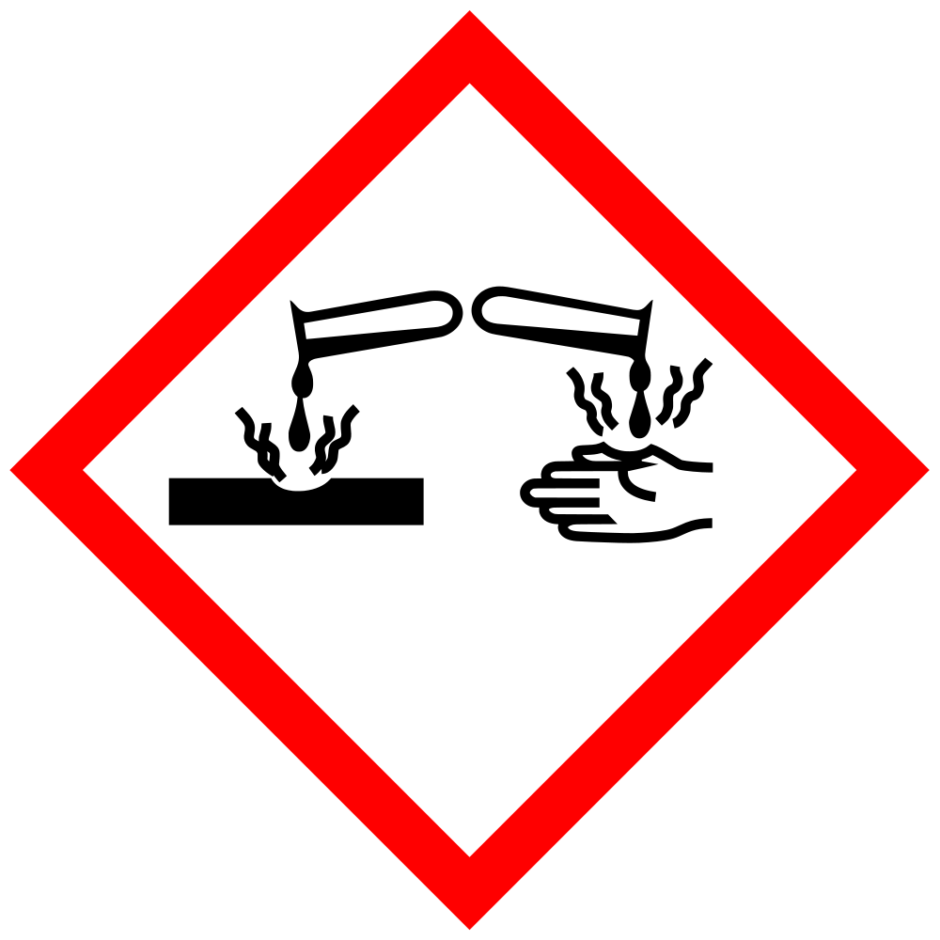
H315 | Verursacht Hautreizungen.
H318 | Verursacht schwere Augenschäden.
Schutzmaßnahmen und Verhaltensregeln
Allgemeine Schutz- und Hygienemaßnahmen
Augenspülvorrichtung bereithalten. Gase/Dämpfe/Aerosole nicht einatmen. Berührung mit den Augen und der Haut vermeiden. Bei der Arbeit nicht rauchen, essen oder trinken. Vor den Pausen und bei Arbeitsende Hände waschen.
Aerosolbildung vermeiden. Die beim Umgang mit Chemikalien üblichen Vorsichtsmaßnahmen sind zu beachten. Behälter dicht geschlossen halten.
Technische und organisatorische Schutzmaßnahmen zur Verhütung einer Exposition
Hinweise zum Brand- und Explosionsschutz: Das Produkt ist nicht brennbar.
Persönliche Schutzausrüstungen
Augenschutz: Schutzbrille mit Seitenschutz. Der Augenschutz muss EN 166 entsprechen.
Handschutz: Chemikalienbeständige Handschuhe
Körperschutz: Nicht erforderlich.
Verhalten im Gefahrfall
Unfalltelefon / Alarmpläne im Betrieb:
Geeignete Löschmittel: Wasser, Schaum, Löschpulver, Kohlendioxid
Ungeeignete Löschmittel: Wasservollstrahl
Berührung mit Haut, Augen und Kleidung vermeiden. Schutzvorschriften (siehe Abschnitte 7 und 8) beachten.
Nicht in die Kanalisation/Oberflächenwasser/Grundwasser gelangen lassen.
Mit flüssigkeitsbindendem Material (z.B. Sand, Kieselgur, Universalbinder) aufnehmen.
Umluftunabhängiges Atemschutzgerät verwenden.
Erste Hilfe
Ersthelfer:
Bei anhaltenden Beschwerden Arzt hinzuziehen.
Nach Einatmen: Keine besonderen Maßnahmen erforderlich.
Nach Augenkontakt: Bei Berührung mit den Augen gründlich mit viel Wasser spülen und Arzt konsultieren.
Nach Hautkontakt: Bei Berührung mit der Haut sofort abwaschen mit viel Wasser.
Nach Verschlucken: Mund gründlich mit Wasser spülen.
Notrufnummer
Sachgerechte Entsorgung
Die Zuordnung einer Abfallschlüsselnummer gemäß europäischem Abfallkatalog (EAK) ist in Absprache mit dem regionalen Entsorger vorzunehmen.
Datum / Unterschrift Arbeitgeber: (Graue Felder sind durch den Arbeitgeber zu ergänzen!)
Die Betriebsanweisung ist ein Vorschlag, der im Einzelfall redaktionell zu überarbeiten ist.

